 | StarUML 2.x - DCU

Création du DCU.

Model Explorer / Clic droit / Add Diagram / Use Case Diagram

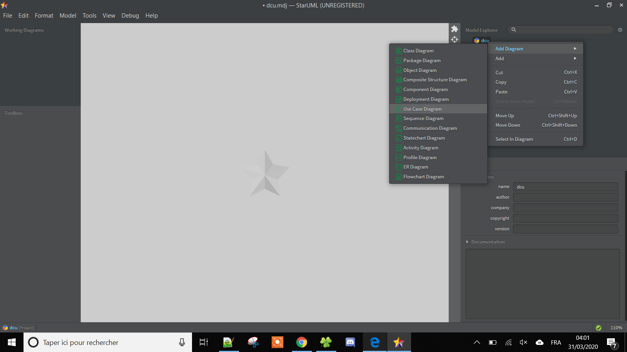

Le résultat :
la page blanche,
le model explorer modifié (en haut à droite),
les ToolBox en bas à gauche (Use Case et Annotations)

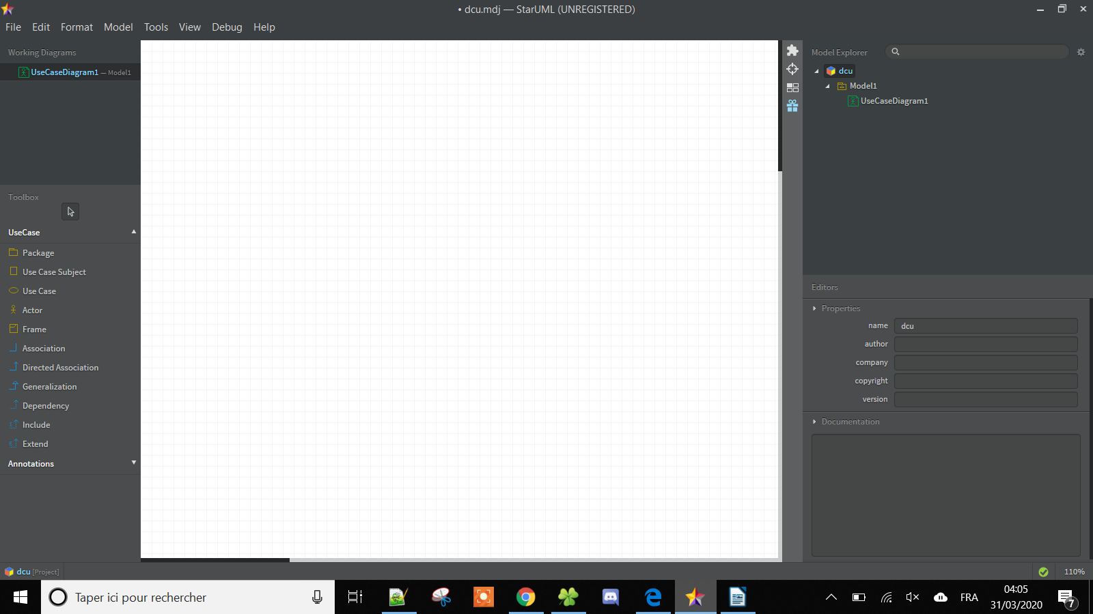

ToolBox Use Case

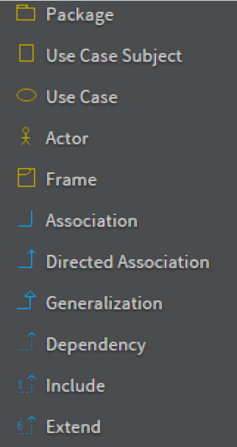

DCU Phase 1.

Les outils utilisés : Actor (Acteur), Use Case (Cas d’utilisation) , Association (Association).

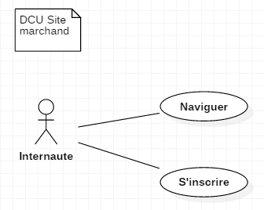

cf DCU Phase 2 plus loin.

ToolBox Annotations

Permet d’ajouter du texte, une note, des figures géométriques, ...

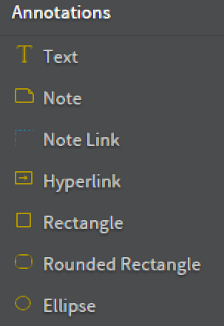

Editors / Styles

Passez la souris sur les icônes. Ceux du bas – alignement - sont très intéressants (Avant plan/Arrière plan, Alignements divers, Redimensionnements).

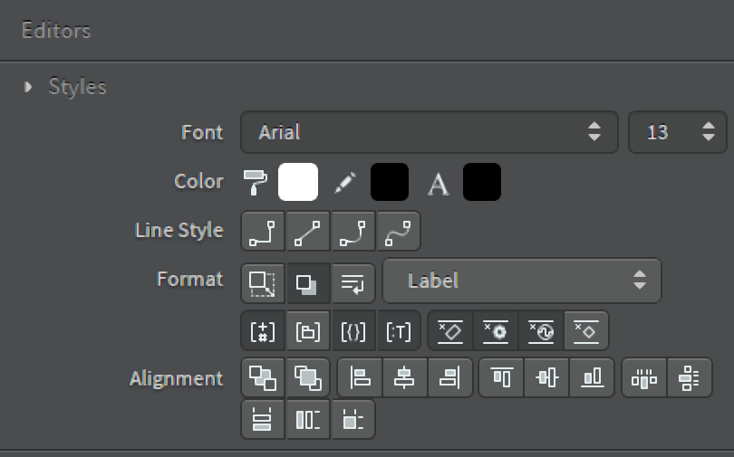

Editors / Properties

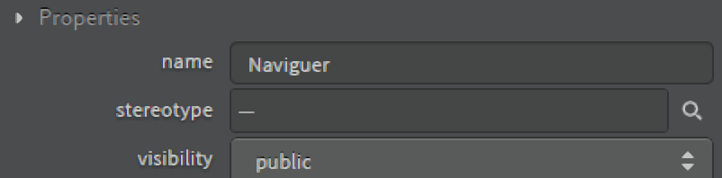

Stéréotype (catégorie) : vous saisissez la catégorie, StarUML ajoute automatiquement les chevrons (<< et >>)

DCU phase 2.

Les autres outils utilisés : Generalization (héritage), extend (Extension) , include (Inclusion).

